國立彰化師範大學
「新一代數位學習─磨課師輔導諮商課程經營分享研習會」
一、活動目的：2012年出現磨課師(MOOCs，Massive Open Online courses)大量開放線上課程型態的學習方式後，打破了學校間的藩籬。現在，這股數位學習浪潮也吹進了台灣大學校園了!本校在全國的激烈競爭下，整合本校輔導與諮商學系與師資培育中心頂尖師資，精緻規畫製作3門優質輔導諮商相關數位線上課程，分別為：輔導與諮商學系教授兼師資培育中心主任林清文老師「學習診斷與輔導」、輔導與諮商學系教授兼學生心理諮商與輔導中心主任張景然老師「諮商技巧」、輔導與諮商學系助理教授王翊涵老師「諮商理論」。本次研習除將說明課程單元內容與特色，並將展示此3門課程部分教材成果及與會教師課程製作與經營經驗相互交流。
二、活動日期：103年11月7日(星期五)。
三、活動時間：下午13：40～17：20。
四、活動地點：國立彰化師範大學進德校區─教學大樓T502電腦教室。
五、參加對象：高中職、國中、國小之教師、儲備教師。
六、主辦單位：國立彰化師範大學 數位學習中心 & 進修學院
七、活動議程：
時間 | 活動名稱 | 主講人/主持人
13:20～13:40 | 報到
13:40～13:50 | 長官致詞 | 數位學習中心
13:50～14:35 | - 磨課師簡介 | 數位學習中心教學科技組  林詩茵組長
14:35～15:25 | - 磨課師平台操作—簡單上手 | 數位學習中心教學科技組  王一琳資料管理師
15:25～15:40 | 休憩時間
15:40～16:25 | - 磨課師課程(一)─「學習診斷與輔導」課程特色及內容介紹 | 輔導與諮商學系教授兼  師資培育中心主任 林清文教授
16:25～17:10 | - 磨課師課程(二)─「諮商理論」課程特色及內容介紹介紹 | 國立彰化師範大學輔導與諮商學系  王翊涵助理教授
17:10~17:20 | Q & A
17:20～ | 散會、賦歸

八、報名相關資訊：
(一) 報名方式：請至「全國教師在職進修資訊網」，網址：http://inservice.edu.tw。
(二) 報名員額：限50人，額滿為止。
(三) 聯絡人：數位學習中心 王籌億先生 /王一琳小姐
(TEL：04-7232105分機1764 /1766)
(四) 注意事項：1.本次活動備有餐盒。
2.本活動無專車接送，敬請與會人士見諒，自行開車者，請依本校「停車場管理辦法」之優惠收費標準辦理(開車教師取車時，請向收費處出示當日研習手冊，即可優惠收費)。
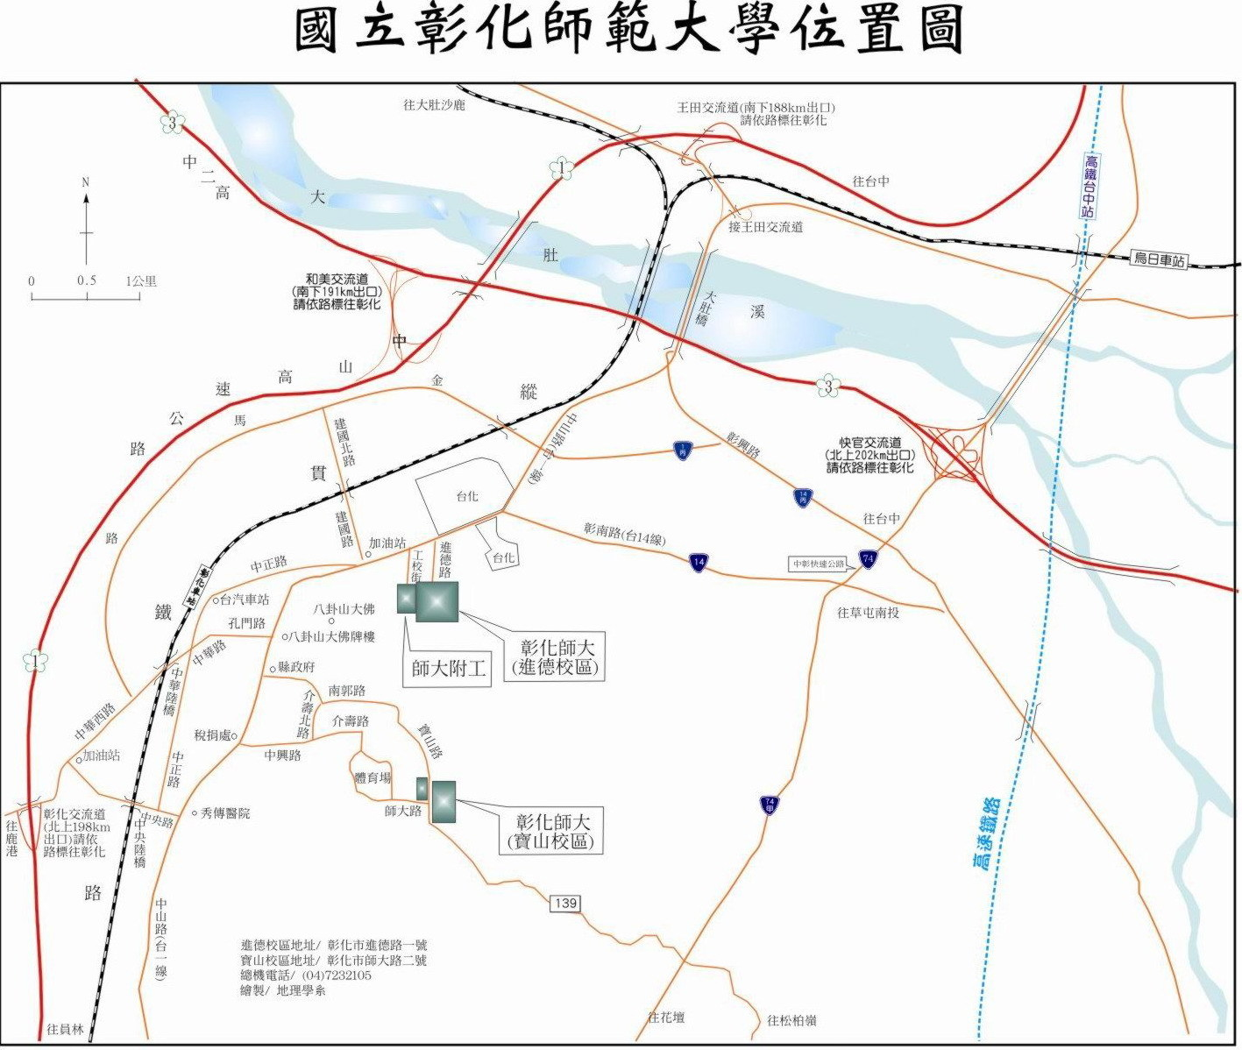

進德校區交通指南：
鐵公路：
從彰化火車站搭乘「彰化客運」，「台中客運」102路線，「台汽客運」往台中，大甲或是埔里方向的班車，於彰化師範大學下車，步行約五分鐘，即可抵達。
中山高速公路：
1. 彰化市以北者，經高速公路南下，下王田交流道，經大肚橋，台化工廠左轉進德路，即可抵達。
2. 彰化市以南者，經高速公路北上，下彰化交流道，沿中華西路、中華路、孔門路、中山路、
右轉進德路，即可抵達。
國道三號高速公路：
由快官系統交流道(往彰化方向)下中彰快速道路(台74線)，至中彰終點右轉彰南路(台14線)，至中山路左轉，經台化工廠，左轉進德路，即可抵達。
高鐵：
臺灣高鐵台中站下車，轉搭「台中客運」102(白)路線、101路線，「彰化客運」台中-鹿港路線，「員林客運」台中-西港路線、台中-西螺路線，於彰化師範大學下車，步行約五分鐘，即可抵達。(註：以上資訊若有異動，以高鐵車站現場公告為準)
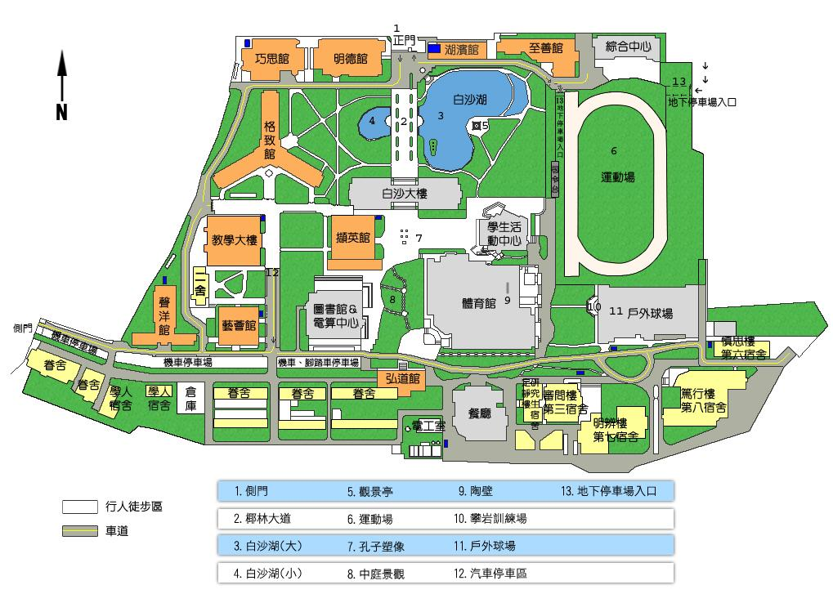
活動地點：
教學大樓(5F)
T502電腦教室

地下停車場入口
校門口

